1. Junginys, kurio formulė:
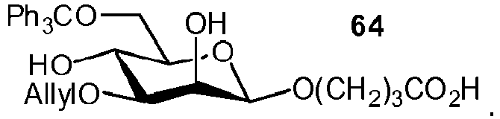

2. Junginys, kurio formulė:
